Три хора
Из «Поэмы памяти Сергея Есенина»
Молотьба
Сл. С.Есенина муз. Г.Свиридова
Переложение Т.Ждановой
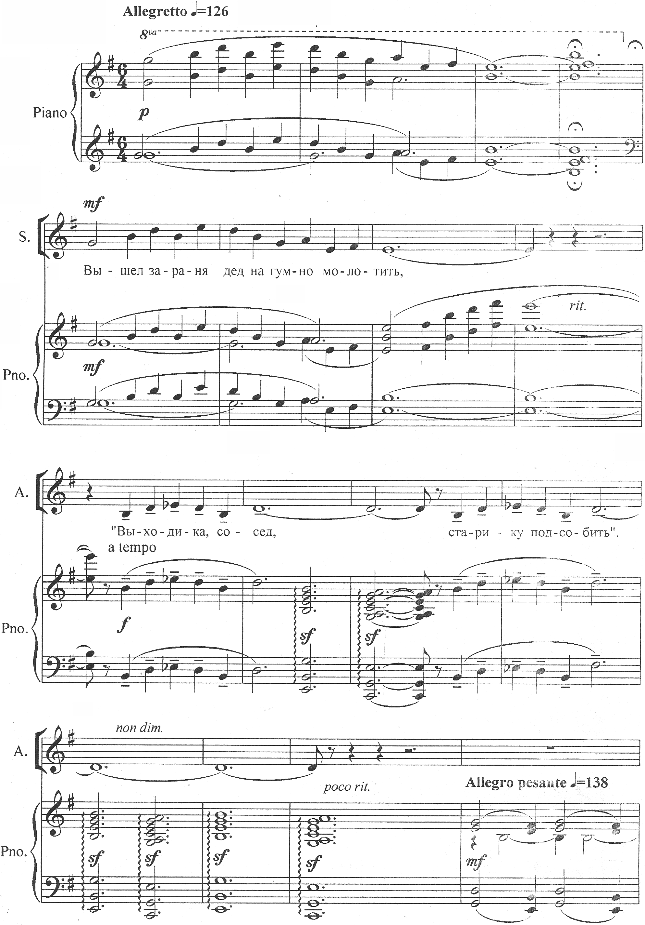
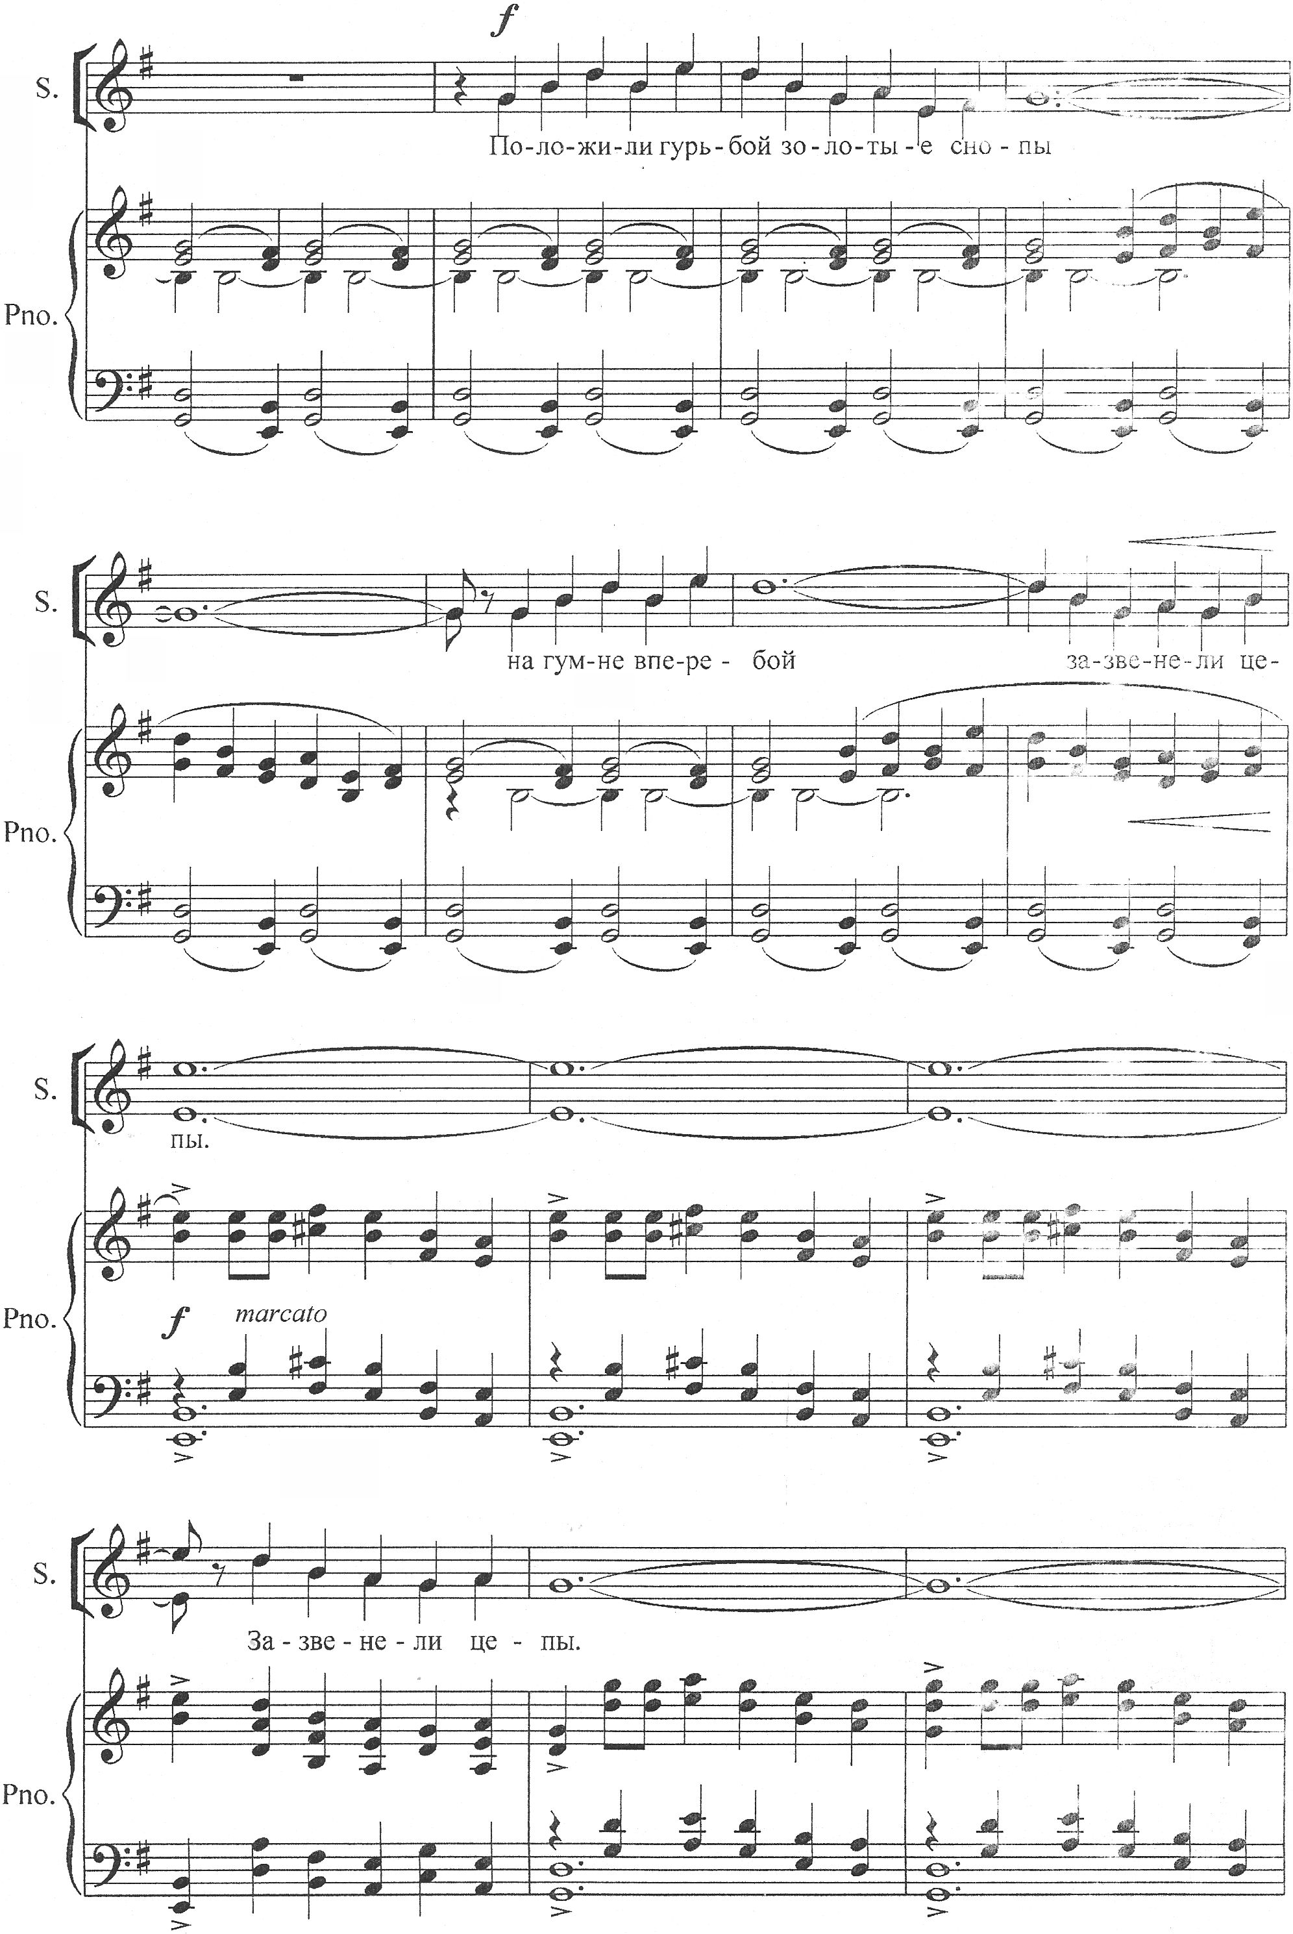
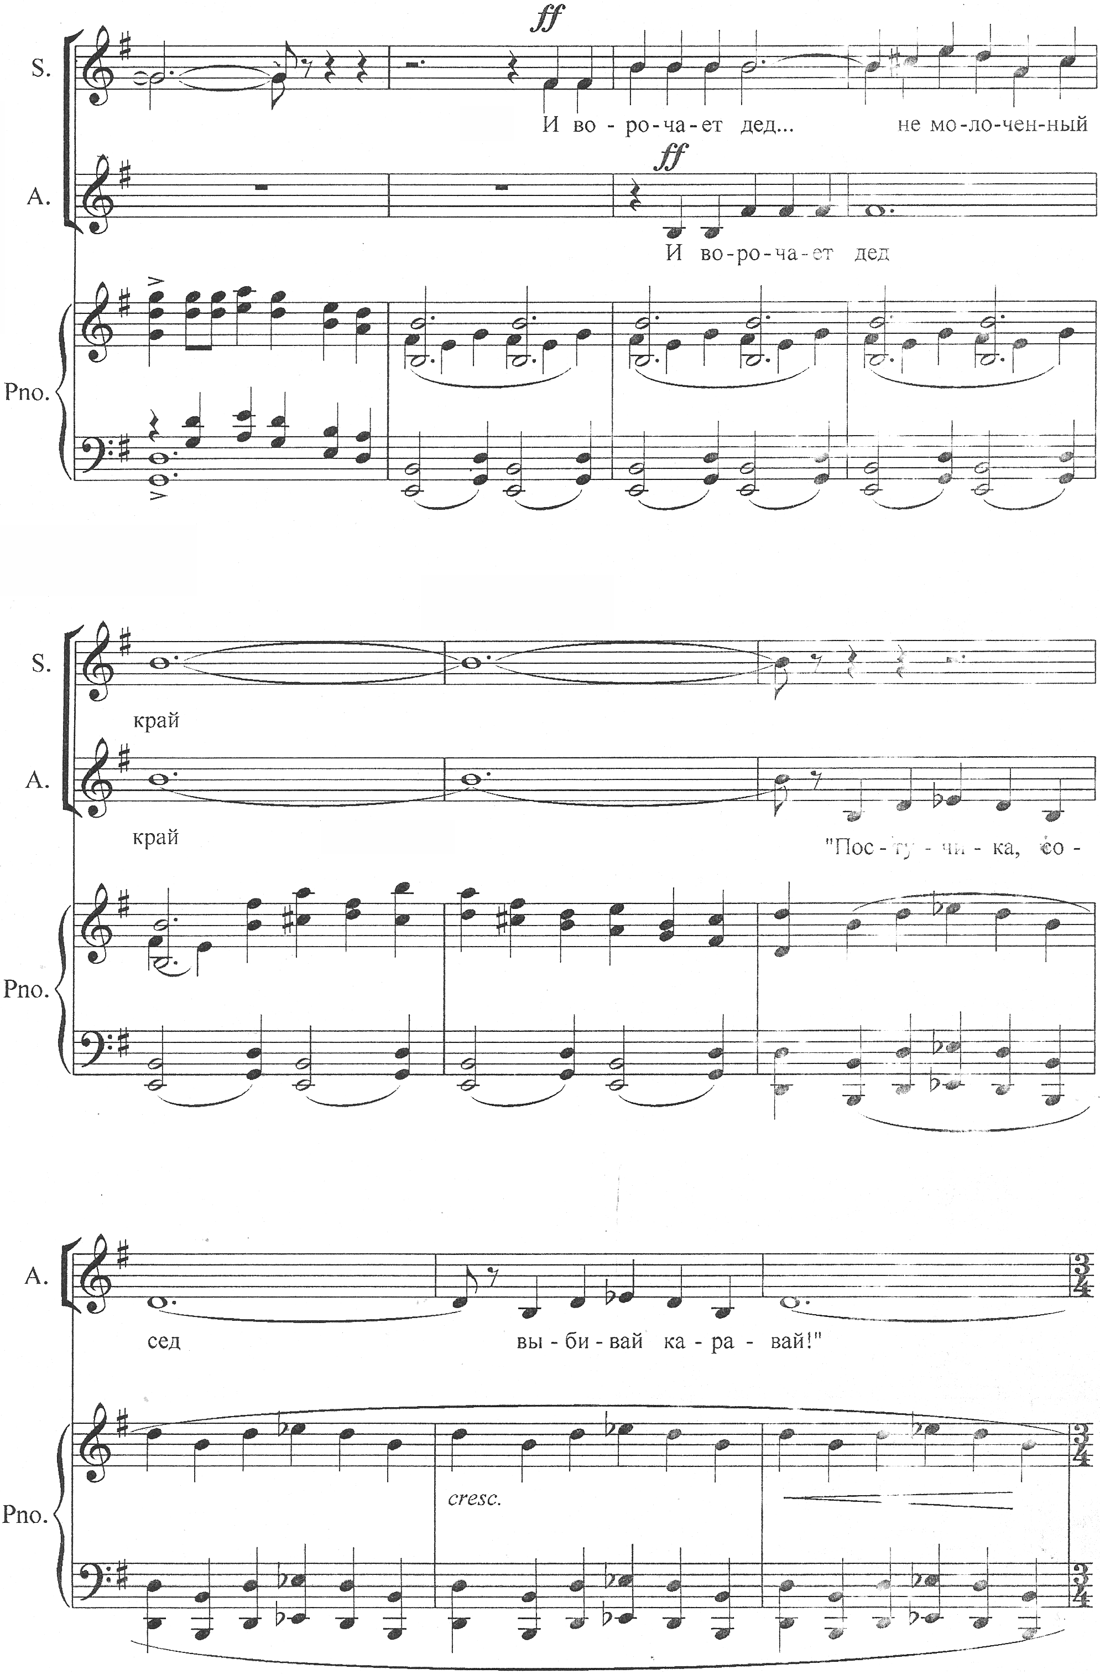
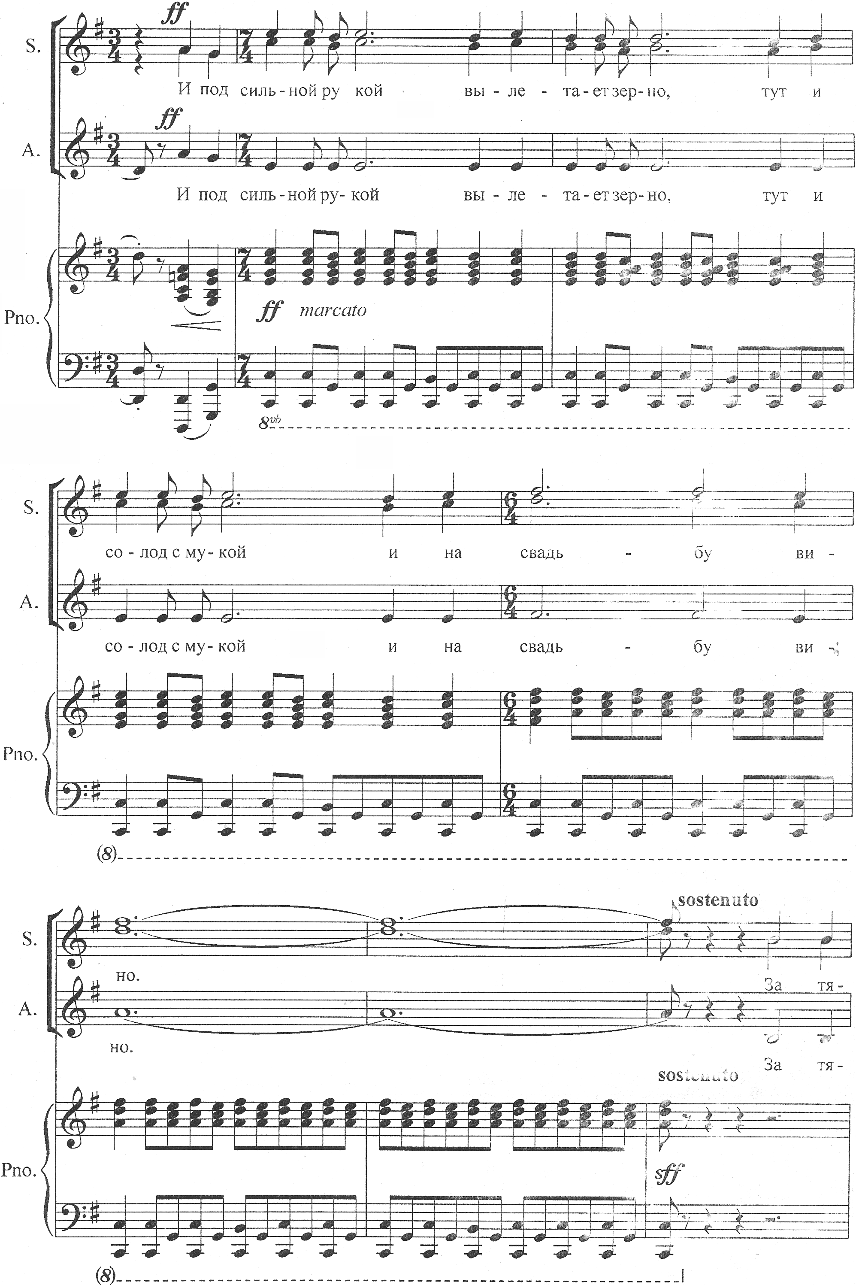
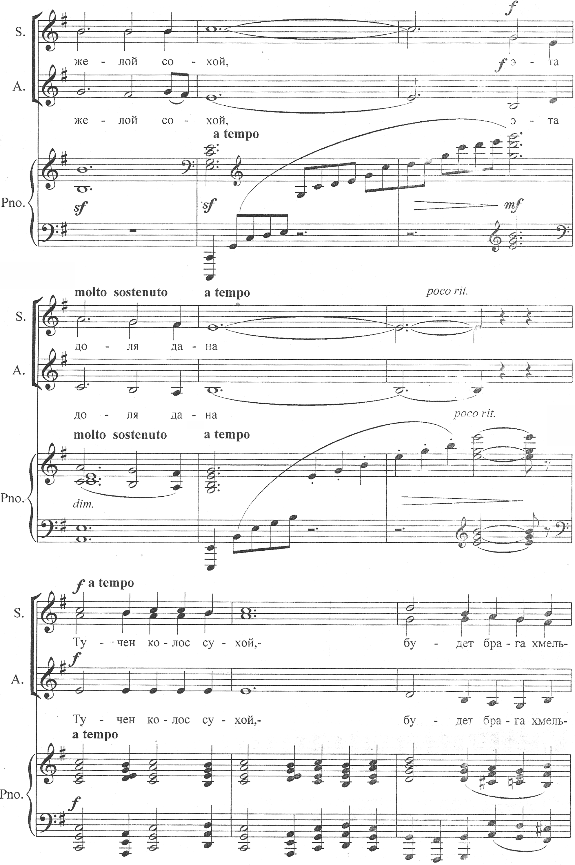
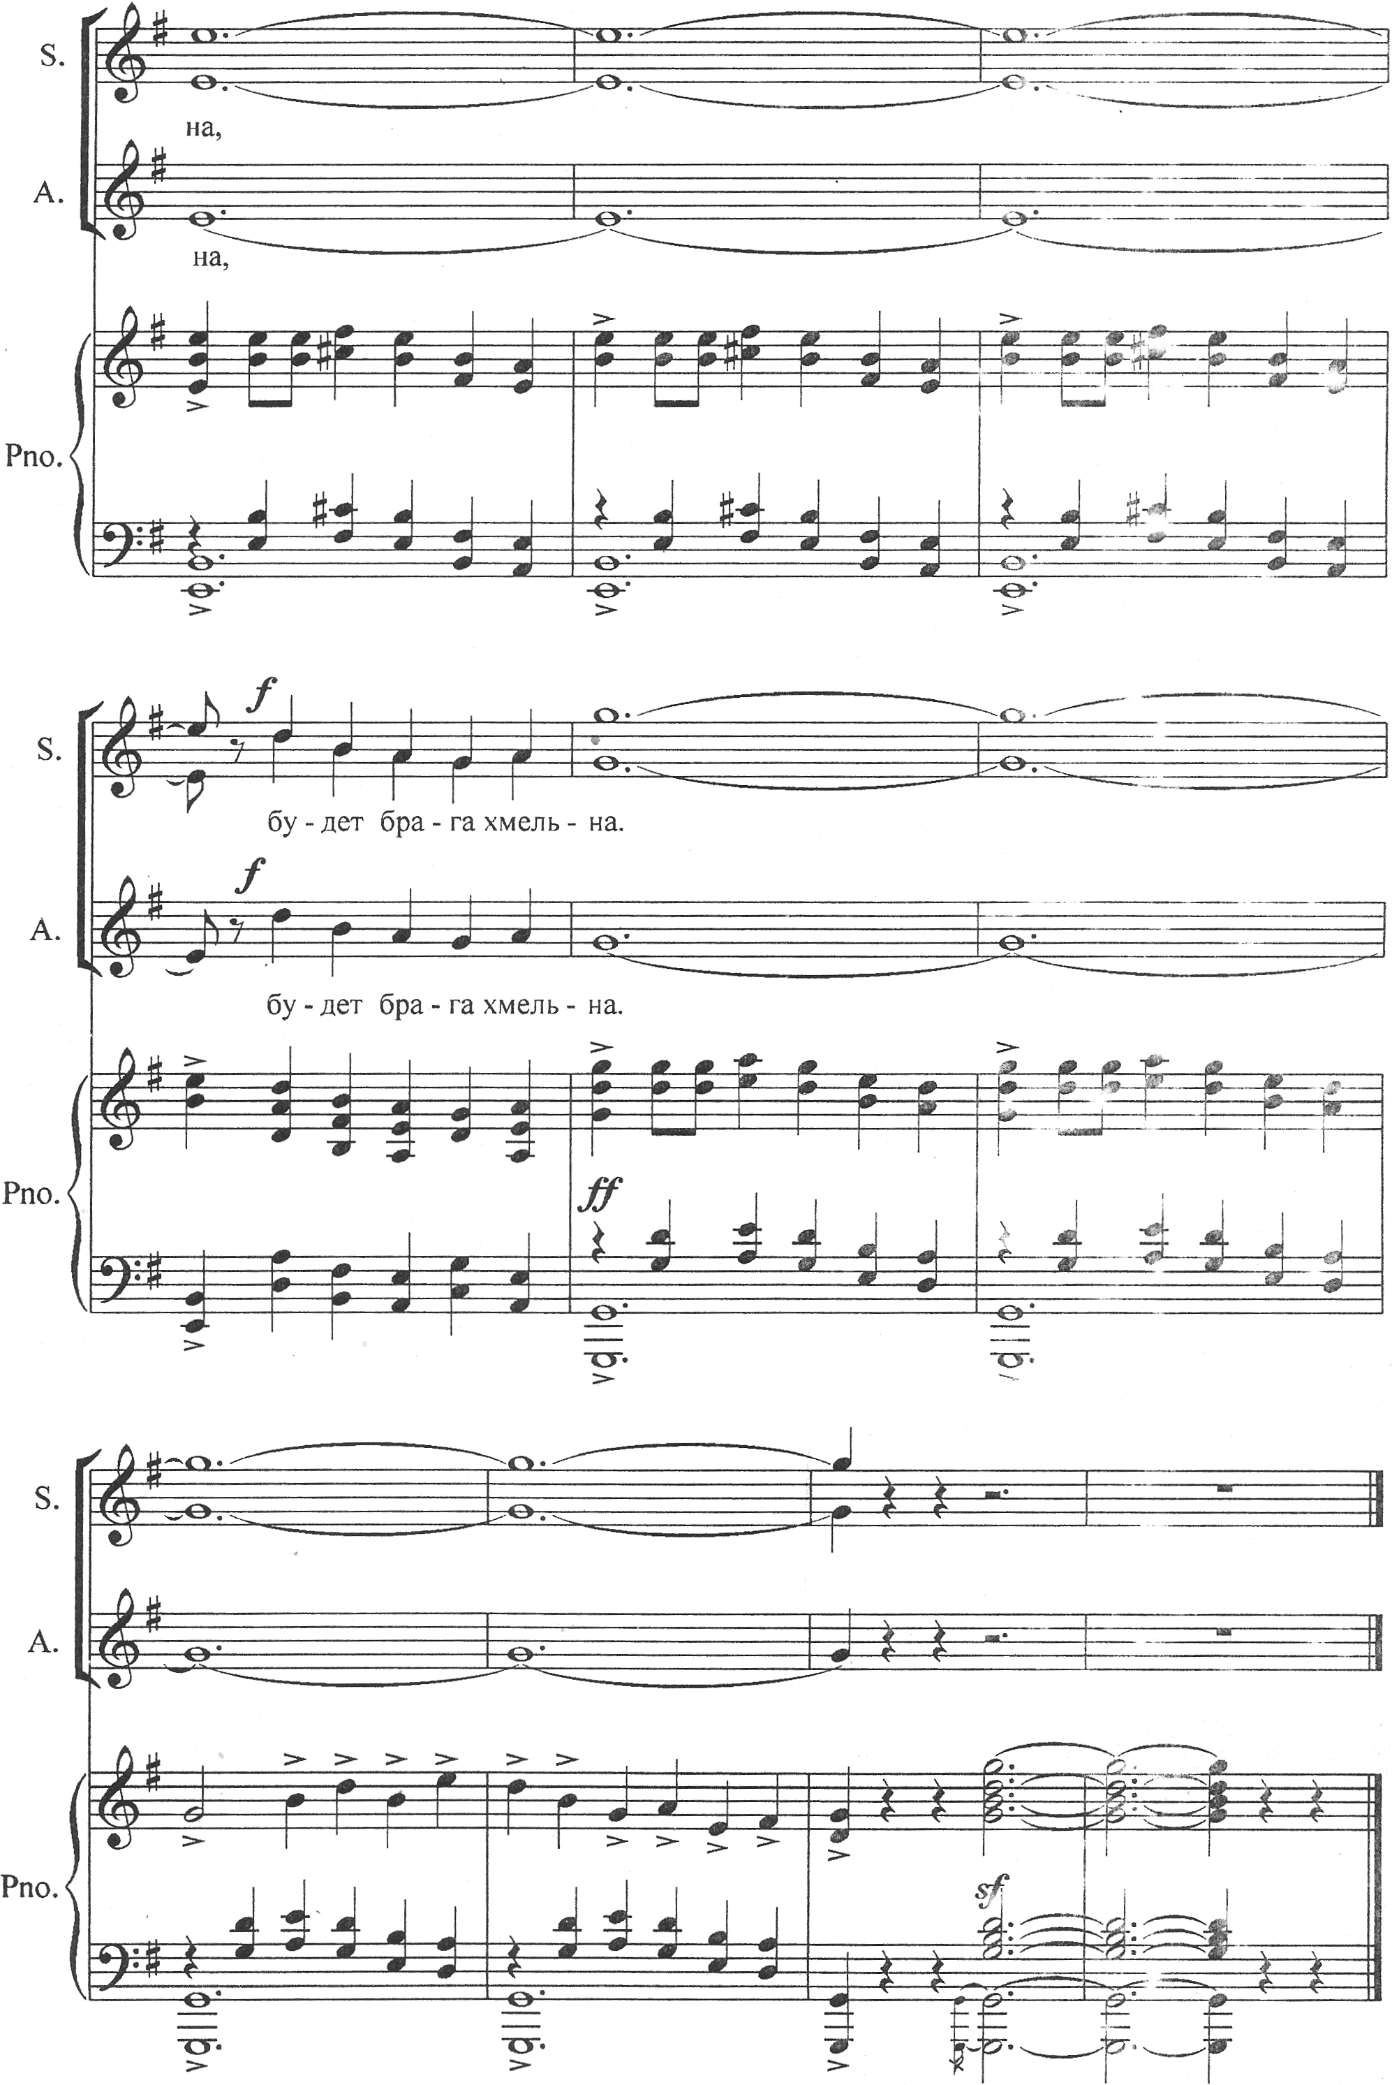
Три хора
Из «Поэмы памяти Сергея Есенина»
Молотьба
Сл. С.Есенина муз. Г.Свиридова
Переложение Т.Ждановой
